第一部分：TortoiseSVN客户端的下载安装以及使用

1. 下载及安装：

去SourceForge.net下载1.7.7对应32位或64位，安装后重启计算机；鼠标右键可以发现多了几个SVN的相关选项：

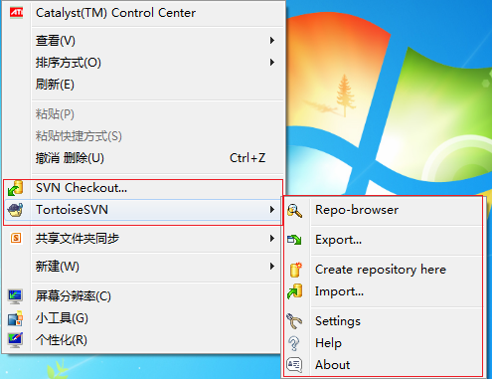

1. 从服务器获取项目文档：

选择一个空文件夹右键SVN Checkout,输入路径即可从目标路径获取项目文档，图示如下：

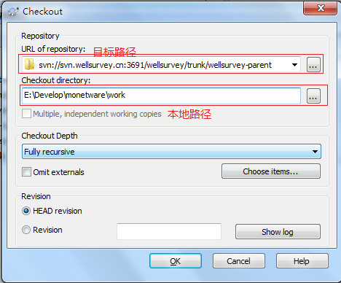

第二部分：在Eclipse中配置svn，并从svn上获取项目：

1. 配置svn：
2. 选择Help->instal new software；
3. 在workwith右边点击add，填写如下信息(1.8正好与svn1.7的客户端匹配)：

Name=Subclipse 1.8.x；

Location=http://subclipse.tigris.org/update_1.8.x

1. 选中出现的所有选项，一步步下去，安装成功后会要求重启Eclipse；
2. 从svn服务器获取项
3. 重启Eclipse后选择new->other，如下：

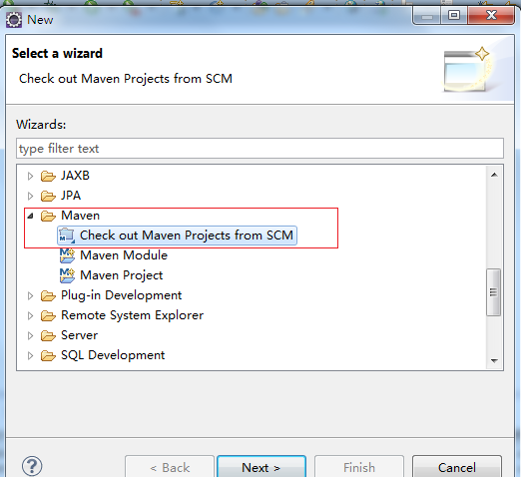

1. 在接下来的窗口选择SCM type为svn，SCM url为svn服务器地址：

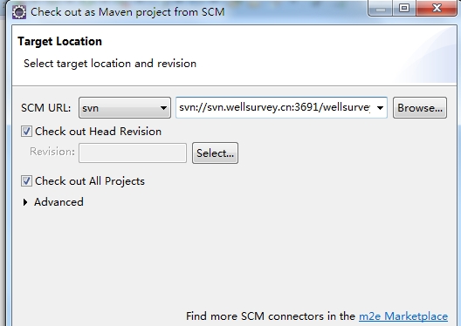

1. 从maven上获取的项目如下：

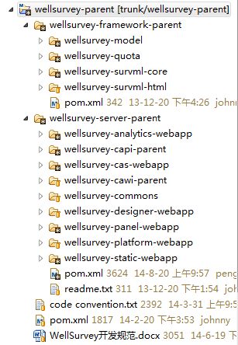

1. 另外一个从svn检出项目的方法：
2. 打开Eclipse，window->show view->other->svn->svn资源库->ok:
3. 在Eclipse下方的svn资源库窗口右键新建svn资源库：

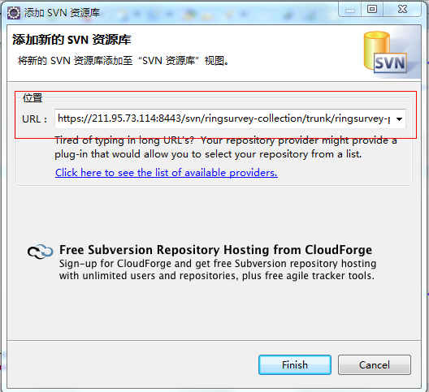

1. 上面窗口输入svn资源地址
2. File->new->other->svn->从svn检出项目，选中项目后next：

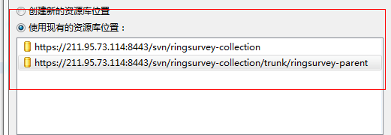

1. 完成